Ремонт дорог проведут в Пресненском районе
24.08.2020
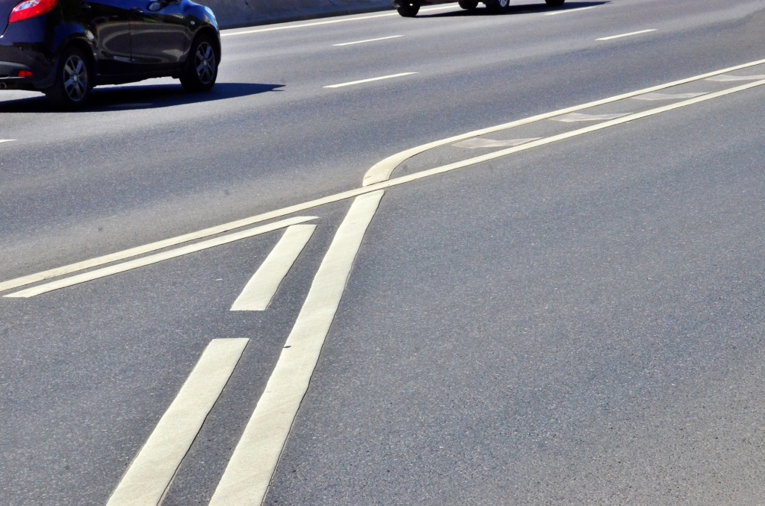
Сотрудники государственного бюджетного учреждения «Жилищник» с 24 по 28 августа проведут ремонт дорог в Пресненском районе.
Неровности на асфальтовом покрытии устранят в Большом Тишинском переулке и на 3-й Красногвардейской улице.
— Представители управляющей компании обновят дорожное полотно и заделают ямы. Еще сотрудники устранят выбоины и трещины на покрытии, — прокомментировал Игорь Ульянов, заместитель директора по комплексному содержанию объектов дорожного хозяйства Государственного бюджетного учреждения «Жилищник».
В ходе работ используют асфальтобетонную смесь. Дорожное покрытие регулярно обновляют на всей территории Пресненского района.

Адрес страницы: http://cao.mos.ru/presscenter/news/detail/9162322.html
Префектура Центрального административного округа города Москвы

